TEORÍA DE LA COMUNICACIÓN

GRADO EN INGENIERÍA DE TECNOLOGÍAS DE TELECOMUNICACIÓN

DEPARTAMENTO DE INGENIERÍA DE COMUNICACIONES, UNIVERSIDAD DE MÁLAGA

Práctica 1

Modulaciones analógicas lineales

% sistDBL.m
% Script que simula un sistema de comunicaciones utilizando modulación
% en doble bandad lateral (DBL)

% ****************** PARÁMETROS ***********************
% Parámetros generales
fs = 200E3; % Frecuencia de muestreo
t = 0:1/fs:0.8; % Eje de tiempos

% Parámetros del Modulador
W = 4E3; % Ancho de banda máximo de la moduladora
fm = 1E3; % Frecuencia de un tono dentro de la banda
f0 = 20E3; % Frecuencia de la portadora
A = 100; % Amplificación de la señal transmitida
faseTx = 0; % Desfase de la portadora usada en Transmisión
BT = 2*W;% Ancho de banda de la señal modulada en DBL

% Parámetros del Canal
a = 0.01; % Atenuación
N0_2 = 1e-8; % Densidad espectral de potencia del Ruido N0/2

% Parámetros del Demodulador
faseRx = 0; % Desfase de la portadora usada en Recepción
WPOS= W; %Ancho de banda del filtro posdetector

% Parámetros de representación
t1 = 0.01; % Instante de tiempo inicial a representar
t2 = 0.02; % Instante de tiempo final a representar
% ******************************************************

% MODULADOR
m = GenSignal(t,'coseno',fm); % 1 tono dentro de la banda
%m = GenSignalSound(t,'chord',W); % Señal de audio
m=m/max(abs(m)); %¡m debe estar normalizada!
ptx = GenSignal(t,'coseno',f0,faseTx,A); % Tono utilizado para modular
xT = m * sqrt(2).*ptx; % Señal modulada en DBL

% CANAL (Sin Ruido)
r = a * xT;

% DEMODULADOR
prx = GenSignal(t,'coseno',f0,faseRx); % Tono utilizado para demodular
rL0 = r * sqrt(2).*prx;
rL = filtroPasoBajo(t,rL0,WPOS); % Señal demodulada

% REPRESENTACIÓN GRÁFICA DE LAS SEÑALES
close all;
% En el tiempo
figure(1);subplot(2,2,1);Osciloscopio(t,m,'Moduladora',t1,t2);
subplot(2,2,3);Osciloscopio(t,xT,'Señal modulada',t1,t2);
subplot(2,2,2);Osciloscopio(t,r,'Señal recibida',t1,t2);
subplot(2,2,4);Osciloscopio(t,rL,'Señal demodulada',t1,t2);

% En la frecuencia
figure(2);subplot(2,2,1);Espectro(t,m,'Espectro Moduladora',0,1.5*W);
subplot(2,2,3);Espectro(t,xT,'Espectro Modulada',f0-1.5*W,f0+1.5*W,f0-BT/2,f0+BT/2);
subplot(2,2,2);Espectro(t,r,'Espectro recibida',f0-1.5*W,f0+1.5*W);
subplot(2,2,4);Espectro(t,rL,'Espectro demodulada',0,1.5*W);

Cuestión 2.1. Analice detenidamente el programa sistDBL para entender todo lo que hace. Complételo con el valor del ancho de banda de la señal modulada Bt en función de W. Diseñe el filtro receptor, esto es, asigne el valor apropiado a WPOS. A continuación, ejecútelo y explique la forma de las señales representadas en tiempo y en frecuencia.
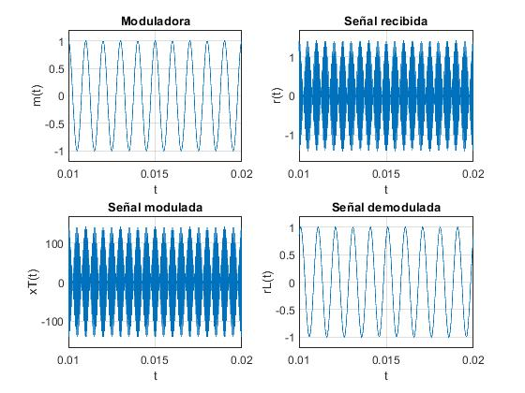

Figura 1

La señal moduladora es una cosenoide resultado de obtener la parte real de
que multiplica a la señal a transmitir. A continuación, se tiene la señal modulada, que es la multiplicación de la señal que se quiere transmitir por la señal moduladora y amplificada en 40dB para que tras pasar por el canal, la atenuación de este no afecte a su potencia.
Para obtener la señal demodulada, se pasa la señal recibida del canal por un demodulador que contiene un filtro postdetector que introduce un pequeño desfase (se puede apreciar en la figura 1).

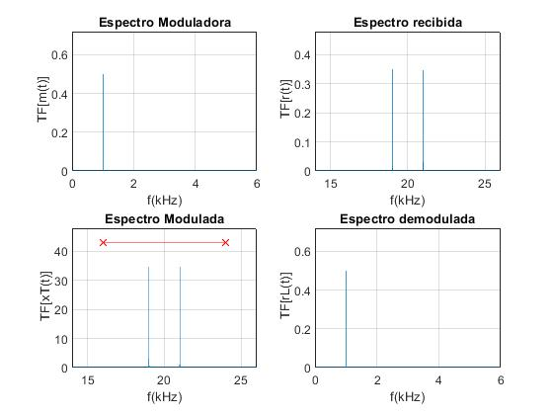
El espectro de la moduladora tiene una delta en 1KHz puesto que se queda con la delta positiva resultante de la transformada del coseno. A continuación, tras pasar por el modulador, se traslada la señal a una frecuencia central de 20KHz lo que hace que vuelva a aparecer la delta eliminada del coseno y se amplifica en 40dB, el único cambio en el espectro de la recibida es la atenuación del canal.
La señal al pasar por el demodulador, es centrada en la frecuencia 0Hz, quedándonos así otra vez únicamente con la parte positiva, es decir, solo vemos una delta.

Cuestión 2.2. Modifique el programa sistDBL para que utilice otro tipo de señales moduladoras: triangular, cuadrada, aleatoria. Consulte la ayuda de la función GenSignal para ello (help GenSignal). En el caso de las señales triangular y cuadrada, pruebe con los valores 1kHz, 500Hz y 100Hz del parámetro frecuencia de la función GenSignal. Compruebe para cada valor de frecuencia si la señal recibida es o no fiel a la señal transmitida. Explique por qué y su relación con el valor de frecuencia. Cuando la señal moduladora elegida sea aleatoria, fije el parámetro frecuencia de la función GenSignal al valor W, máxima frecuencia de la señal.

En el caso de la cuadrada, la señal modulada, tras pasar por el canal, al ser demodulada pierde la forma inicial adoptando unos <cuernos> debido a que al tener un ancho de banda de 4KHz se eliminan algunos armónicos (términos) de la serie de Fourier con amplitud importante para construir la forma de la señal cuadrada, por esto si aumentamos la frecuencia, la señal se distorsiona más. En el caso del espectro pierde amplitud.
En las imágenes se ve la señal con una frecuencia de 1KHz, que dentro de las frecuencias que se dice de simular es la que mas distorsión provoca.

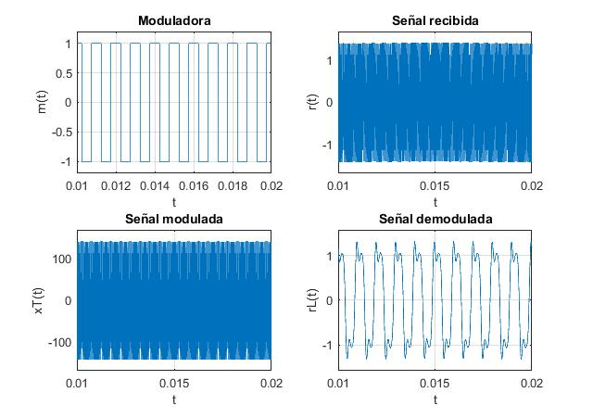
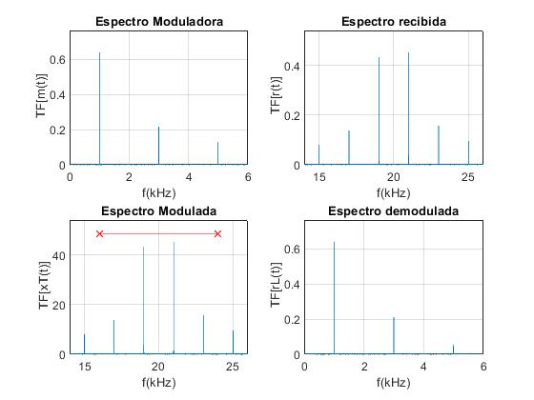

La triangular sufre una pequeña distorsión tras ser demodulada a causa de <frecuencias>, como antes esta distorsión crece conforme aumenta la frecuencia. En este caso la amplitud del espectro se mantiene tras pasar por el demodulador. He podido observar que conforme aumenta la frecuencia también se puede observar que la forma triangular original se ve distorsionada adoptando una base más ancha que la parte superior como se puede apreciar en la imagen.

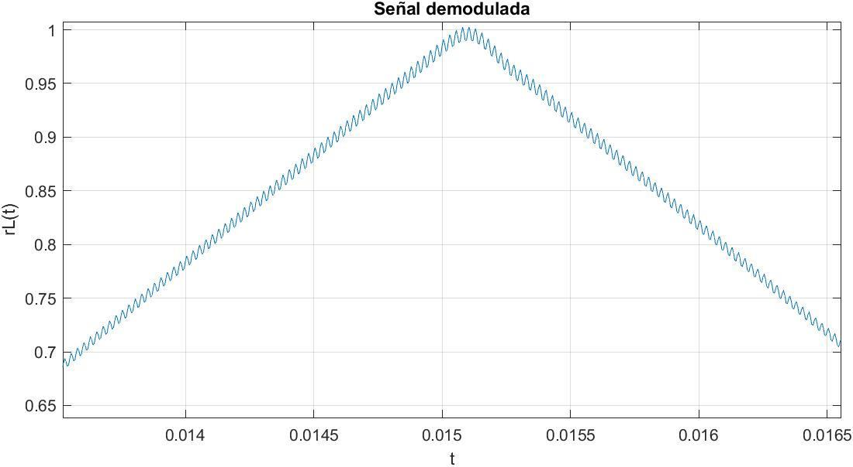
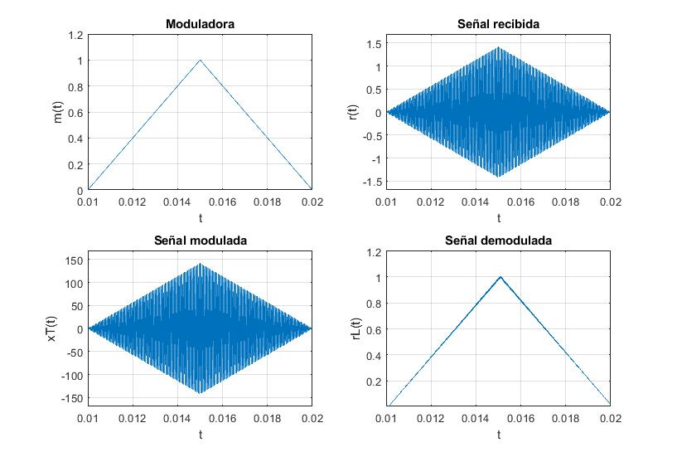
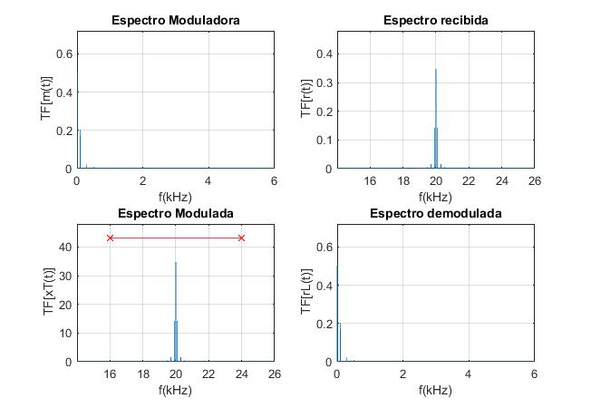
Estas gráficas son a frecuencia de 100Hz.
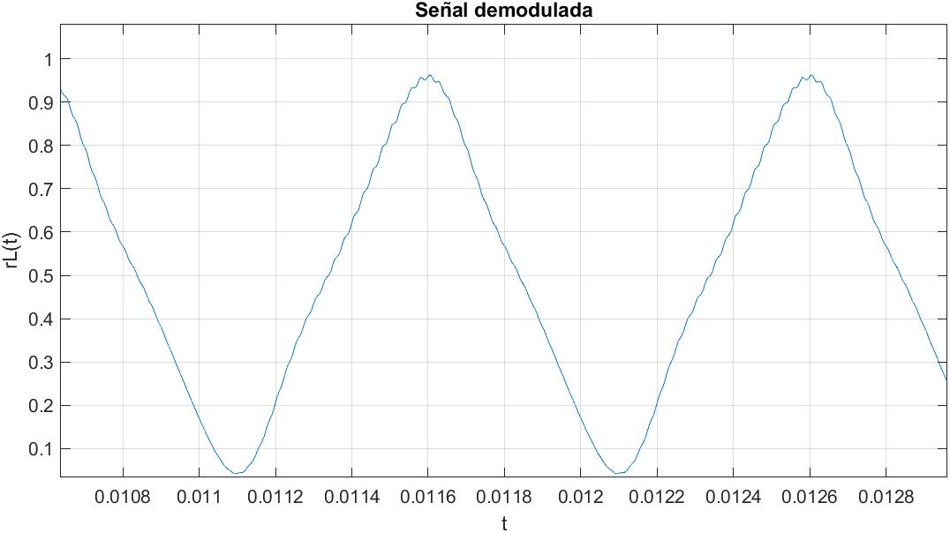
Esta es la señal triangular a 1KHz en la que se puede apreciar el cambio de la forma respecto a la moduladora antes de ser transmitida.

En la simulación con la señal aleatoria a frecuencia 4KHz, la señal tiene un espectro ruidoso en el que actúan diversas frecuencias a consecuencia de ser aleatoria y por lo tanto se tiene que representar como suma de diversos cosenos con distintas frecuencias. Tras ser demodulada, se le añade algo de desfase en el filtro postdetector del demodulador.
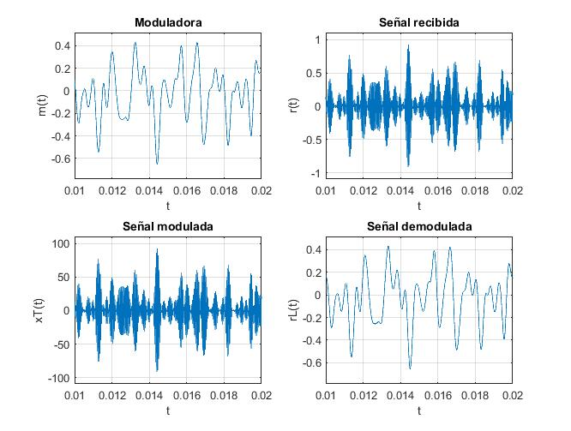
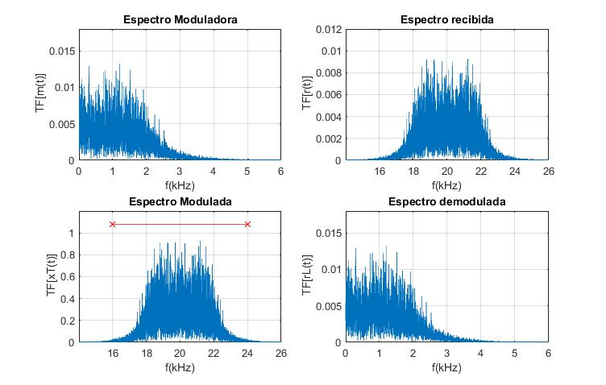

Cuestión 2.3. Modifique el programa sistDBL para que utilice otros valores de frecuencia portadora (40kHz, 60kHz) y otros valores de amplificación de portadora (10, 1000). Explique las diferencias observadas en las figuras.

Observamos que, al aumentar la frecuencia de la portadora, la moduladora tiene un mejor muestreo ya que la frecuencia de la portadora es mucho mayor que la de la esta, esto nos permite que la señal demodulada sea recuperada con mayor precisión. Aunque sigue existiendo un desfase.
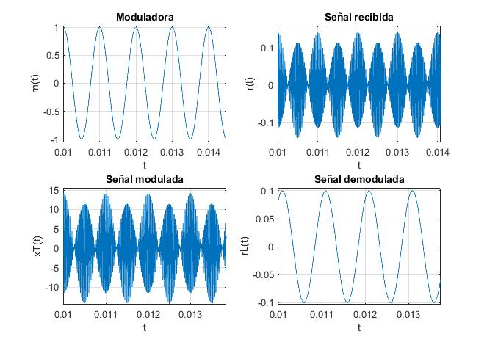
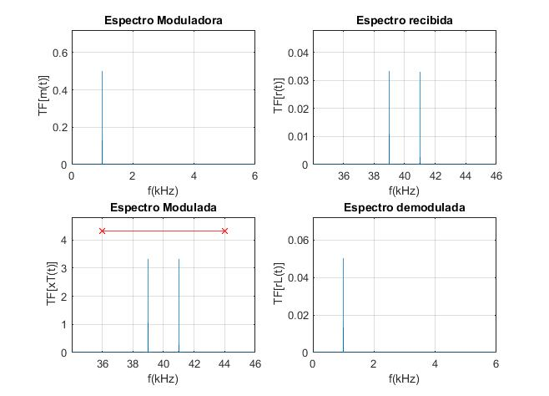
La amplificación en este caso es de A=10 o 20dB, esta amplificación es menor en valor absoluto a la atenuación que introduce el canal que es de -40dB. Esto causa que la señal demodulada tenga una amplitud menor que la moduladora inicial.
En estas gráficas la frecuencia usada para la portadora es de 40KHz.

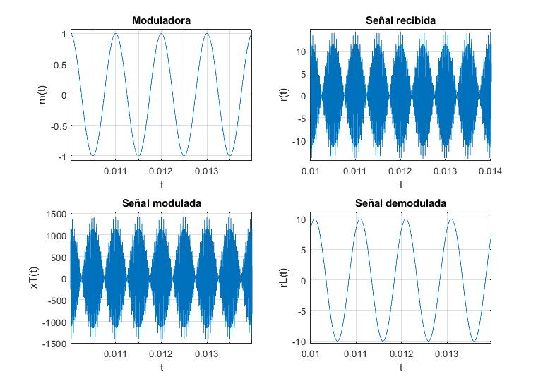

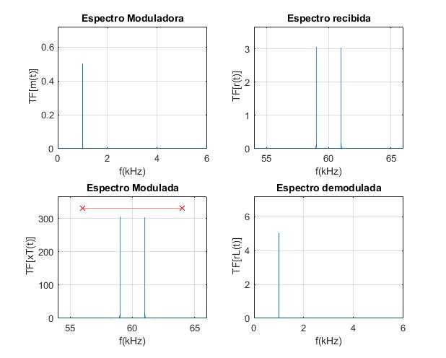
La amplificación en este caso es de 60dB, como el canal introduce solo una atenuación de -40dB queda una ganancia de 20dB, lo que provoca que la señal demodulada este amplificada respecto a la moduladora de partida.
Estas graficas están simuladas tomando como frecuencia de la portadora 60KHz.

Cuestión 2.4. Fije de nuevo los parámetros anteriores a sus valores iniciales, es decir, fc = 20 KHz y A = 100. Modifique el programa sistDBL con ayuda de la rutina GenSignalSound para que la señal de información sea la de un archivo de audio. Utilice archivos de audio como chord.wav o ding.wav. Con la rutina Reproducir escuche por unos auriculares la señal de información y la demodulada. Compruebe así que la señal transmitida se recibe correctamente.

